|  |  |
| --- | --- |
|  |  |

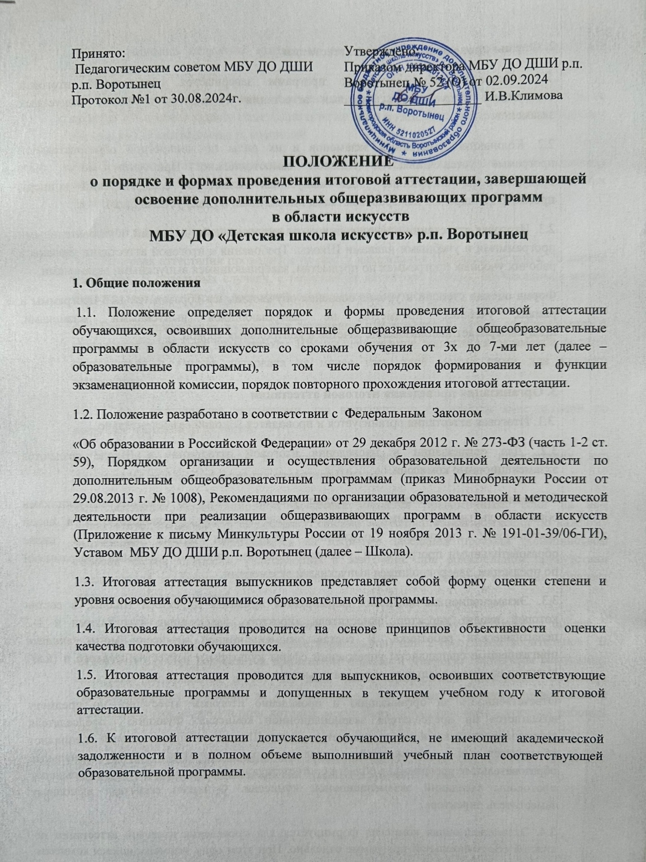

**2. Формы проведения итоговой аттестации**

2.1. Освоение образовательных программ завершается обязательной итоговой аттестацией выпускников. Итоговая аттестация проводится в форме выпускных экзаменов.

2.2. Количество выпускных экзаменов и их виды по конкретной образовательной программе устанавливаются Школой самостоятельно. При этом могут быть предусмотрены следующие виды выпускных экзаменов: академический концерт, просмотр концертных номеров, выставка, письменный и (или) устный ответ.

2.3. Итоговая аттестация проводится в соответствии с действующими образовательными программами и учебными планами Школы. Требования к итоговой аттестации указаны в рабочих учебных программах по предметам, завершающимся выпускными экзаменами.

Форма оценки степени и уровня освоения обучающимися образовательной программы в рамках учебных предметов, не завершающихся выпускными экзаменами, предусматривает использование зачетов и контрольных уроков.

**3. Организация проведения итоговой аттестации**

3.1. Итоговая аттестация организуется и проводится Школой самостоятельно.

3.2. Для организации и проведения итоговой аттестации в Школе создаются экзаменационные комиссии.

Экзаменационные комиссии определяют уровень и качество освоения выпускниками образовательных программ. Экзаменационные комиссии руководствуются в своей деятельности настоящим Положением, локальными актами школы, а также образовательными программами, учебными планами, рабочими учебными программами по предметам, завершающимся выпускными экзаменами.

3.3. Экзаменационная комиссия формируется приказом директора Школы, в состав которой входят директор, заместитель директора, заведующие отделениями и 1-2 педагогических работника. В состав экзаменационной комиссии могут входить приглашенные специалисты учреждений сферы культуры и искусства среднего и (или) высшего профессионального образовательного звена.

Ответственность за организацию и проведение итоговой аттестации по предмету возлагается на председателя экзаменационной комиссии. Функцию председателя экзаменационной комиссии выполняет директор Школы или приглашенный специалист образовательных учреждений, реализующих основные профессиональные образовательные программы в области соответствующего вида искусств. Секретарь ведет протоколы заседаний экзаменационной комиссии. Функцию секретаря выполняет заместитель директора.

3.4. Экзаменационная комиссия формируется для проведения итоговой аттестации по каждой образовательной программе отдельно. При этом одна экзаменационная комиссия вправе принимать несколько выпускных экзаменов в рамках одной образовательной программы.

3.5. Председатель экзаменационной комиссии назначается приказом директора Школы не позднее 10 апреля текущего года. Одно и то же лицо может быть назначено председателем нескольких экзаменационных комиссий.

3.6. Председатель экзаменационной комиссии организует деятельность экзаменационной комиссии, обеспечивает единство требований, предъявляемых к выпускникам при проведении итоговой аттестации.

**4. Сроки и процедура проведения итоговой аттестации**

4.1. Итоговая аттестация проводится по месту нахождения Школы в период с 20 апреля по 20 мая. В отдельных случаях, с разрешения директора Школы, обучающимся может быть предоставлено право досрочной сдачи итоговой аттестации.

4.2. График проведения выпускных экзаменов планируется в начале учебного года и включается в годовой план работы Школы. Расписание выпускных экзаменов должно составляться с учетом интервала не менее трех дней между ними для каждого выпускника.

4.3. Перед выпускными экзаменами для выпускников проводятся консультации по вопросам итоговой аттестации.

4.4. Во время проведения выпускных экзаменов присутствие посторонних лиц допускается только с разрешения директора Школы.

4.5. Заседание экзаменационной комиссии является правомочным, если на нем присутствует не менее 2/3 ее состава. Решение экзаменационной комиссии по каждому выпускному экзамену принимается на закрытом заседании простым большинством голосов членов комиссии, участвующих в заседании, при обязательном присутствии председателя комиссии. При равном числе голосов председатель комиссии обладает правом решающего голоса.

4.6. По итогам проведения выпускного экзамена выпускнику выставляется оценка 5 («отлично»), 4 («хорошо»), 3 («удовлетворительно») или 2 («неудовлетворительно»). В отдельных случаях допускается применение плюсов и минусов. Результаты выпускных экзаменов объявляются в тот же день после оформления протоколов заседаний экзаменационных комиссий, за 4 исключением выпускных экзаменов, проводимых в письменной форме, результаты которых могут быть объявлены на следующий рабочий день.

4.7. Все заседания экзаменационных комиссий оформляются протоколами. Протоколы заседаний экзаменационных комиссий хранятся в архиве Школы.

**5. Повторное прохождение итоговой аттестации**

5.1. Обучающимся, не прошедшим итоговую аттестацию по уважительной причине (в результате болезни или в других исключительных случаях, документально подтвержденных), предоставляется возможность пройти итоговую аттестацию в иной срок без отчисления из Школы, но не позднее шести месяцев с даты выдачи документа, подтверждающего наличие указанной уважительной причины.

Обучающемуся, не прошедшему итоговую аттестацию по уважительной причине, документально подтвержденной, при наличии стабильных творческих заслуг (выступления на ответственных концертах, наличие звания лауреата и дипломанта конкурсов и фестивалей от международного до областного уровней включительно, поощрение стипендиями разного уровня) итоговая оценка по предмету выставляется на основании годовой оценки.

5.2. Обучающиеся, не прошедшие итоговую аттестацию по неуважительной причине или получившие на итоговой аттестации неудовлетворительные результаты, вправе пройти итоговую аттестацию повторно не ранее чем через год.

**6. Получение документа об освоении дополнительных общеразвивающих общеобразовательных программ**

6.1. Обучающимся, освоившим соответствующую образовательную программу и успешно прошедшим итоговую аттестацию, выдается свидетельство об освоении этой программы по образцу и в порядке, которые устанавливаются Школой самостоятельно.

6.2. В свидетельство выставляются годовые оценки последнего года обучения по всем предметам учебного плана образовательной программы на основании:

четвертных (полугодовых) оценок;

оценок за выступление на переводном зачете / выпускном экзамене;

совокупности результатов по всем формам промежуточной аттестации в течение года;

совокупности творческих достижений обучающегося в течение года.

6.3. Обучающимся, не прошедшим итоговую аттестацию или получившим на итоговой аттестации неудовлетворительные оценки, а также обучающимся, освоившим часть образовательной программы и (или) отчисленным из Школы, выдается справка об обучении или о периоде обучения по образцу, самостоятельно устанавливаемому Школой.